Nome:________________________________________________ N.º______ Turma_____ Data: ____/____/____
Avaliação__________________ Professor____________________ Encarregado Educação ___________________

Na resposta aos itens de escolha múltipla, seleciona a opção correta.

1. Considera os números seguintes.
$${\left(\frac{1}{121}\right)}^{-2} \frac{2}{\frac{1}{121}} {\left(-\frac{1}{\sqrt{121}}\right)}^{2} \frac{\frac{1}{121}}{2} {\left(\frac{1}{121}\right)}^{2}$$
1.1. Escreve os números por ordem crescente.
1.2. Algum dos números é irracional? Justifica a tua resposta.

2. Escreve o número $3,2(7)$ na forma de fração irredutível.

3. Sabendo que um caracol comum pode atingir uma velocidade de $1 dm/min$ e que uma chita pode atingir $120 km/h$, determina a razão entre as velocidades do caracol e da chita.
Apresenta o resultado em notação científica.

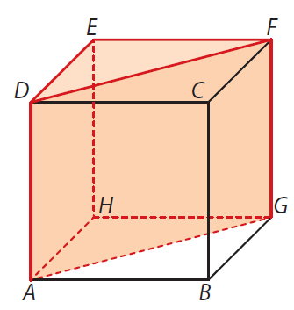
4. O cubo $[ABCDEFGH]$ foi cortado ao meio como se vê na figura. Sabe-se que a base do prisma triangular $[AGHEFD]$ tem $8{ cm}^{2}$ de área.
4.1. Determina o valor exato da área, em ${cm}^{2},$ da superfície do prisma triangular $[AGHEFD]$.
4.2. Calcula a distância, em $cm$, entre os vértices $A$ e $F$.
Apresenta o resultado arredondado às décimas.

5. Determina o perímetro, em $metros$, de um quadrado com $18\sqrt{2} m$ de diagonal.

6. A expressão ${\left(-\frac{1}{3}x^{5}\right)}^{2}$ é igual a:

(A) $\frac{x^{7}}{3}$ (B) $-\frac{x^{7}}{9}$ (C) $-\frac{x^{10}}{3}$ (D) $\frac{x^{10}}{9}$

7. Fatoriza o polinómio $2x\left(x+5\right)-3\left(x+5\right)+x^{2}-25$.

8. Na figura, está representado o quadrado $\left[ACIG\right]$, decomposto em dois quadrados, $\left[ABED\right]$ e$\left[EFIH\right]$, e dois retângulos, $\left[BCFE\right] e \left[DEHG\right]$. Sabe-se que a área do quadrado $\left[EFIH\right]$ é $9{ cm}^{2}$.
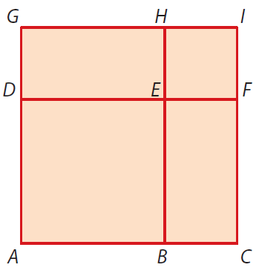
8.1. Qual é a soma dos vetores $\overset{⃑}{CF}$ e $-\overset{⃑}{BC}$?
8.2. Considera as seguintes afirmações:
I. $\left[BC\right]$ é a imagem de $\left[DG\right]$ pela rotação de centro no ponto $A$ e amplitude $90°$ em sentido negativo.
II. O ponto $E$ é a imagem do ponto $B$ pela rotação de centro no ponto $A$ e amplitude $45°$ em sentido positivo.
III. O ponto $F$ é a imagem do ponto $D$ pela reflexão de eixo $BH$.
IV. O quadrado $\left[EFIH\right]$ é a imagem do quadrado $\left[ABED\right]$ pela translação de vetor $\vec{AE}$.
Que afirmações são verdadeiras?
(A) | Apenas a I. | (B) | Apenas a II. | (C) | Apenas a I e a III. | (D) | Apenas a II e a IV.
8.3. Seja $x$ o comprimento, em $cm$, do lado do quadrado $\left[ACIG\right]$.
O que representa a expressão $x^{2}-{(x-3)}^{2}$? Justifica a tua resposta.

9. Escreve um polinómio de grau $5$ que satisfaça as seguintes condições:
- a variável do polinómio é $y$;
- a forma reduzida do polinómio tem $4$ termos;
- dois termos têm coeficientes simétricos;
- o termo independente é um número irracional.

10. Resolve, em $R$, as seguintes equações:
10.1. $\left(3x+2\right)\left(\frac{7}{5}-x\right)=0$
10.2. $x^{2}=4x$
10.3. $({x-5)}^{2}=16$

11. Considera duas funções afins $f$ e $g$, definidas em $R$, tais que:
- $f\left(x\right)=\frac{1}{2}x-3$
- Os pontos $A(-1, 3)$ e $B(1,-1)$ pertencem ao gráfico de $g$.

11.1. Qual é a imagem de $0$ pela função $f$?
(A) $-3$
(B) $0$
(C) $\frac{1}{2}$
(D) $6$

11.2. Sabe-se que a representação gráfica de uma função linear $h$ é uma reta paralela à representação gráfica da função $f$. Indica uma expressão algébrica para a função $h$.
11.3. Qual é o objeto cuja imagem pela função $g$ é $-1$?
11.4. Escreve uma equação da reta $AB$.
11.5. Considera o ponto $C(5,a)$, sendo $a$ um número real. Existe algum número real $a$ para o qual a reta $BC$ seja vertical? Justifica a tua resposta.

12. O valor monetário de um computador diminui à medida que o tempo passa. Admite que o valor, $v$, de um computador, em euros, $t$ anos após a sua compra, é dado por:
$$v(t) = -300t + 2100$$
12.1. Determina, em euros, o valor do computador $um ano$ após a sua compra.
12.2. Determina, em euros, a desvalorização do computador (perda ou diminuição do seu valor monetário) $dois anos$ após a sua compra. Justifica a tua resposta.
12.3. Considera a forma canónica da expressão algébrica da função afim $v$. Indica o valor e o significado, no contexto do problema, do:
a) coeficiente de $t$.
b) termo independente.
12.4. Quando é que o computador deixa de ter valor comercial? Justifica a tua resposta.
Adaptado do Exame Nacional, 3º Ciclo, 2ª chamada, 2006

